一．简介

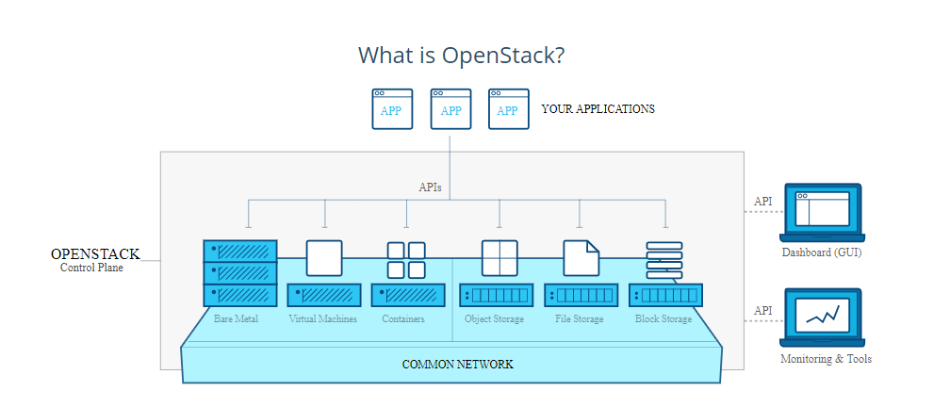

***OpenStack is a cloud operating system that controls large pools of compute, storage, and networking resources throughout a datacenter.***

OpenStack是一个用于管理整个数据中心中大量计算、存储和网络资源的云操作系统。

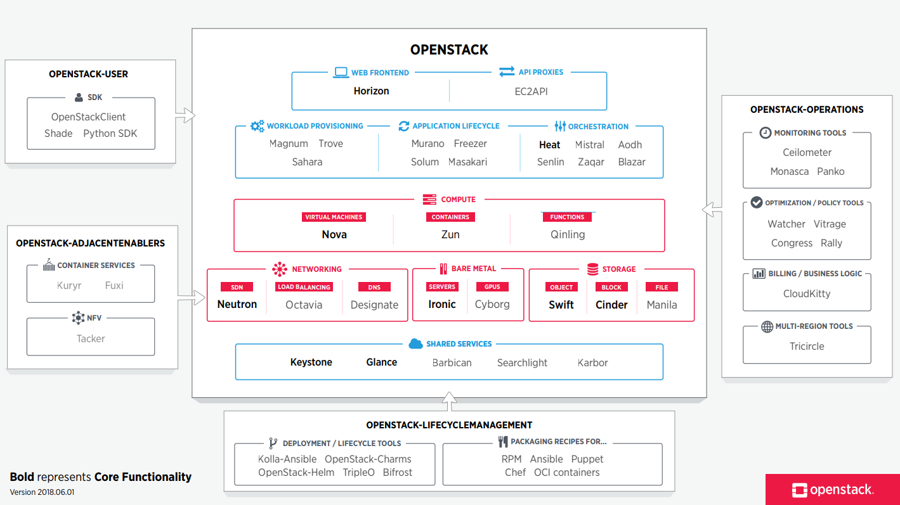

主要有这几类服务：

* Compute(Nova): 计算服务
* Identity Service(Keystone): 认证服务
* Image Service(Glance): 镜像服务
* Networking(Neutron): 网络服务
* Dashboard(Horizon): 仪表盘
* Object store(Swift): 对象存储
* Block store(Cinder): 块存储
* Orchestration(Heat): 编排
* Telemetry(Ceilometer): 监控
* Database Service(Trove): 数据库服务
* Data Processing(Sahara): 数据处理